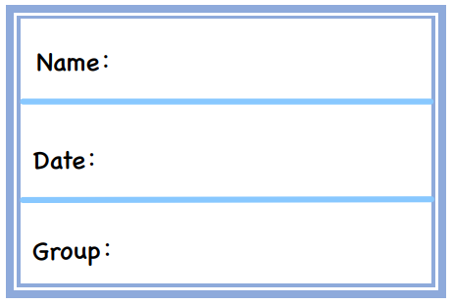

从此处开始填写

此处填写结束转至下一页。